Network Fundamentals

Packets & Frames

**Task 1:**

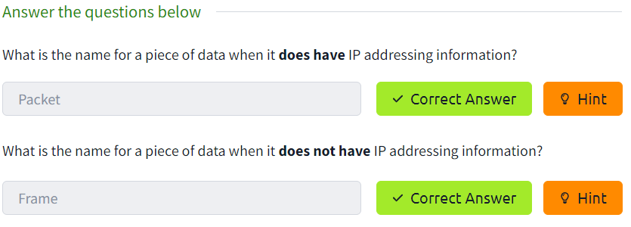

**Task 2:**

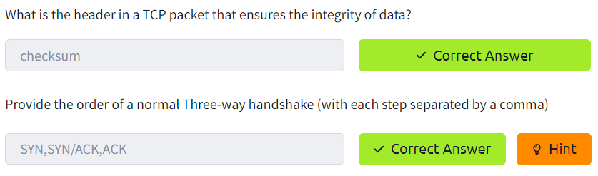

**Task 3:**



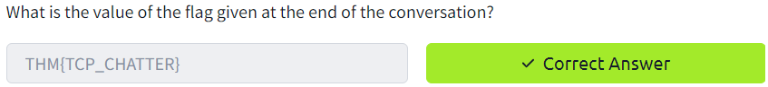

**Task 4:**

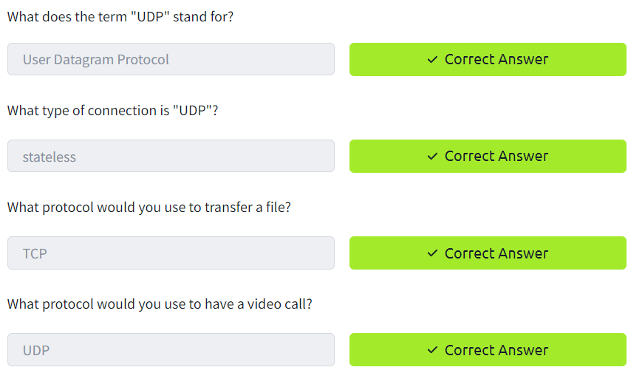

**Task 5:**

